浙江省2012届重点中学协作体高三第二学期3月调研试题
自 选 综 合 模 块
注意事项：
1．本试题卷共18题，全卷共12页。满分60分，考试时间90分钟。
2．答卷前，考生务必将自己的姓名和考号用黑色字迹的签字笔或钢笔填写在答题纸上。
3．将选定的题号按规定要求先用2B铅笔填写在答题纸上的“题号”框内，确定后再用签字笔或钢笔描黑，否则答题视为无效。
4．考生可任选6道题作答；所答试题与题号一致；多答视为无效。

语 文
题号：01
“中国古代诗歌散文欣赏”模块（10分）
中国古典诗词中有很多写“愁”的诗句，不少作者为使本来抽象不可触摸的“愁”变为
具体可感之物，化虚为实，让形象说话，如李白《秋浦歌》中“白发三千丈，缘愁似个长”句即是。试再举出两例，并说明它们的妙处。

题号：02
“中国现代诗歌散文欣赏”模块（10分）
阅读下面的散文，回答后面的问题。
路 亭
柯灵
在故乡，村庄市镇之间，只要相隔三五里，中途大概有一两个路亭，专供行人憩坐。─—路亭建筑简陋，地位常据着往来的通路，大小才如斗室。也许是四根石柱，四角顶，四面通风，犹如在中国画里常见的茅亭，雅有古意，不过顶上盖的是灰色的瓦片。也许和农家近似，长方形，但三面砌墙，一面临空，当路的两壁开着无门的门框。设备却大体一样，靠壁架石作凳：不嫌简慢，请君稍息。
别看它破陋寒伧，貌不惊人，在长途跋涉的劳人心里，这却是沙漠中的一掬清泉，人生道上的一个站驿。
江南泽国，交通多靠船舶。乡村与城镇之间，大抵有专供乘客载货的白篷“埠船”，花几个铜板，便可以依靠双桨一叶，平安到岸，可是“埠船”早出晚归，一天只一度往返；时间呆板，无法伸缩，而且虽然所费戋戋，毕竟未免不够经济。有钱人出门，可以专雇乌篷小船，舒适迅速；一般庄稼汉，为了惜时省钱，却大抵连“埠船”也免坐了，委屈一双脚，来去都是跑路。
赶市的村夫农妇，或者担着辛苦经营的菜豆瓜果、鱼米柴草到街上求售；或者提篮挑筐，到街上去买办日用杂物、农事工具；或者因为借贷无门，挟些不值钱的衣物破烂上当铺去质钱……每天清早，朝阳初窥田野，便沐晨风，带晓雾，从村里出发，哼哼唧唧，形成行列，快步赶上镇去，直要到事毕功成，事倍功半，或者事败功亏，才循原路赶回村里。
奔波忙碌了半天，人是倦了；而“不如意事常八九”，乘兴而去，常常败兴而归。心情懊丧，双脚沉重，生理和心理的倦怠形成双倍的压力。幸而半路有个路亭，排闼迎人，容他们且住为佳，使身心暂时有个着落。吹一阵凉风，扯一阵闲话；再闲闲地抽一筒旱烟，让生命获得片时的苏息，好再鼓起勇气，继续上路。不巧遇上意外的天气变幻，更可以在路亭里求得荫庇，聊避风雨。试想这对疲倦的旅人，是何等温煦的抚慰！
路亭所处的位置，不但富于实用价值，又多似高明的画师布局，引人入胜。有的点缀田畴广野中间，“前不把村，后不着店”，亭亭玉立，不但使无垠的平原减少单调之感，还便于旅途修长的过客及时小驻；更可以接待天涯沦落的流浪人，无处投宿时借此歇夜；对田头劳作的农民，这又是天然的耕余休息之地，日中时刻，可以静坐进餐，冬避朔风，夏避炎阳。有的高踞岭背，峰回路转、两村交界之处，翼然一亭，挺秀如画。山行较平地费力，行人跑到岭上，大都气息咻咻，汗流浃背，在路亭的石条凳上坐憩片刻，听山风苏苏从树梢掠过，投下一身清凉。有的筑在河滨，面临盈盈的流水，傍着霭霭的绿荫，便利行人随意歇脚，等待摆渡或过往的船只。……
离我老家不远，有两个路亭，是我幼年踪迹最频之处，年齿渐长，得闲还常去盘桓。大江沿有个过渡亭，好像建筑得特别讲究，地位大，墙壁石凳，整齐可观，临河还有宽广的双面“埠道”；一到夏季，晚霞掩映中，那里差不多成了公共浴场。亭前石柱上，刻着两副对联，记得其中的一副是：
山色湖光，四时佳兴；
早南晚北，廿里官塘。
对联虽然并不高明，但山色湖光，并非虚语。普通路亭，虽也有对联点缀，却无非是“稍安毋躁”、“小坐何妨”之类，这样“风雅”的对联是例外。不过疲倦的行人，谁也不计较这些。
“修桥铺路造凉亭”，在乡间是标准的善举。出钱的也许未必全出于体贴行人的苦辛；但对倦乏的旅人，这可真算得是一种值得感谢的功德。物质文明突飞猛进，日新月异，路亭可能早晚要进历史博物馆，但我却深望世界建筑史上，将为它特辟一章，用最美的笔墨，描述它特殊的风貌和品质。
一九三五年
1．柯灵散文的语言素以节奏、韵律之美著称，请从文中举两例加以说明。（4分）

2．好的散文常常是形神兼备的，请借本文之“形”，去把握本文之“神”。（6分）

数 学
题号：03
“数学史与不等式选讲”模块（10分）
已知，
（1）求证：；
（2）求证：．

题号：04
“矩阵与变换和坐标系与参数方程”模块（10分）
已知点，直线：与曲线C：（是参数）相交于两点，（1）求；（2）求；（3）求线段中点的坐标．

英 语
题号：05
阅读理解（分两节，共5题，每小题2分，满分10分）
阅读下面短文，并根据短文后的要求答题。
Even a small reduction in salt in the diet can be a big help to the heart．A new study used a computer model to predict how just three grams less a day would affect heart disease in the United States．
1 ．The result: thirteen percent fewer heart attacks．Eight percent fewer strokes．Four percent fewer deaths．Eleven percent fewer cases of heart disease．And two hundred forty billion dollars in health care savings．
2 ．The study is in the New England Journal of Medicine．Kirsten Bibbins-Domingo at the University of California San Francisco, was the lead author．She says people would not even notice a difference in taste with three grams, or one-half teaspoon, less salt per day．The team also included researchers at Stanford and Columbia University．
3 ．
The government says the average American man eats ten grams of salt a day．The American Heart Association advises no more than three grams for healthy people．It says salt in the American diet has increased fifty percent since the nineteen seventies, while blood pressures have also risen． 4 ．
New York City Mayor Michael Bloomberg is leading an effort called the National Salt Reduction Initiative．The idea is to put pressure on food companies and restaurants．Critics call it government interference．
Mayor Bloomberg has already succeeded in other areas, like requiring fast food places in the city to list calorie information．Now a study by the Seattle Children's Research Institute shows how that idea can influence what parents order for their children．
Ninety-nine parents of three to six year olds took part．Half had McDonald's menus clearly showing how many calories were in each food．The other half got menus without the calorie information．
Parents given the counts chose an average of one hundred two fewer calories when asked what they would order for their children．Yet there was no difference in calories between the two groups for foods that the parents would have chosen for themselves．
Study leader Pooja Tandon says even small calorie reductions on a regular basis can prevent weight gain over time．The study was published in the journal Pediatrics．

第一节 根据短文内容，从A、B、C、D、E中选出最适合放入短文空缺处的选项，并将序号及相应答案写在答题纸上。选项中有一项是多余选项。
A．Less salt can mean a lower blood pressure
B．Some scientists say if a person eats too much salt, he will die quickly
C．Each gram of salt contains four hundred milligrams of sodium, which is how foods may list their salt content
D．Whatever salt you use, less of it could be good for your health
E．Researchers found it could prevent one hundred thousand heart attacks and ninety-two thousand deaths every year．
第二节 根据短文所给的信息用一个完整的句子回答问题，并将序号及相应答案写在答题纸上。
5．What does the underlined sentence mean?

题号：06
填空（共10小题，每小题1分，满分10分）
阅读下面短文，在标有序号的空白处填入一个适当的词，或填入括号中单词的正确形式，并将序号及相应的答案写在答题纸上。
The Chinese New Year begins on February 14, and 2010 is the Year of the tiger．
For centuries, tigers have been a 1 of power, courage and good fortune． _ 2 _ the big cat's luck may be running out．In January, the World Wildlife Fund （WWF） revealed that the wild tiger population has hit an all-time low 3,200．In 1998, 3 were 5,000 to 7,000 tigers．
Scientists believe the decline is due to illegal hunting, 4 change and loss of habitat．"How fast they are losing their habitats!" Sybille Klenzendorf, a tiger expert at the WWF, said．
In Greater Mekong, an area in Southeast Asia, tigers are close to dying 5 ．More than 70% of its tiger population 6 （lose） in the past 12 years, due in large part to illegal hunting．
Climate change is threatening the big cats in the Sundarbans delta, on the coasts of India and Bangladesh．The delta is home 7 the world's largest Bengal tiger population．Scientists say a rise in sea levels could destroy the Bengal's habitat and wipe out 96% of the tiger population by 2070．
Tigers live in a wide range of 8 ．But development has taken a toll on tigers．People have destroyed much of the animal's habitat, making it much 9 now．Today, tigers live in 7% of the habitat they occupied just a hundred years ago．
Last month, leaders from 12 Asian nations and Russia met 10 （discuss） plans to save the tiger．They are adopting bans on the hunting and sale of tiger products．They are also looking for ways to protect the tiger habitat．

政 治
题号：07
“经济学常识”模块（10分）
凯恩斯对资本主义经济发展持有如下观点：
观点一：投资的不断增加必然会引起资本品供给价格的上升，而资本品供给价格的上升意味着成本增加，从而会使投资的预期利润率下降。
观点二：由于货币是流动性或者说灵活性最大的资产，货币可随时作交易之用，可随时用于应付不测，可随时用作投机，因而人们有持有货币的偏好。
（1）观点一和二分别反映了凯恩斯革命的哪些心理规律？（4分）

（2）凯恩斯据此为资本主义发展提出了哪些政策主张？并请你简要评价。（6分）

题号：08
“生活中的法律常识”模块（10分）
“生活中的法律常识”模块（10分）
李老板是农民出身，开办一家家具厂，近年来发现房价不断上涨，李老板以家具厂机器设备作抵押向银行贷款，在市中心地段购置了4套商品房。农村老家房子即将拆迁，承包地也要被征用，到时候李老板预计还会得到3-4套安置房作为补偿。由于李老板一直把农村老家房子以及承包地借给邻居老王，征地拆迁时，老王和李老板就补偿问题产生了纠纷。
（1）结合案例，简述物权的三种类别。（4分）

（2）结合案例，如何解决老王和李老板的纠纷。（6分）

历 史
题号：09
“历史上重大改革回眸”模块（10分）
阅读下列材料
材料一：1856年，亚历山大二世向莫斯科贵族发表演说，他说： “到处在谣传，我要给农民自由；这是不公正的，……但是，遗憾的是，农民和他们的地主之间存在着敌对情绪，并因此发生了许多不服地主管束的事情。……因而，从上面解决要比从下面解决好得多。”
一一摘自孙成木等《俄国通史简编》
材料二
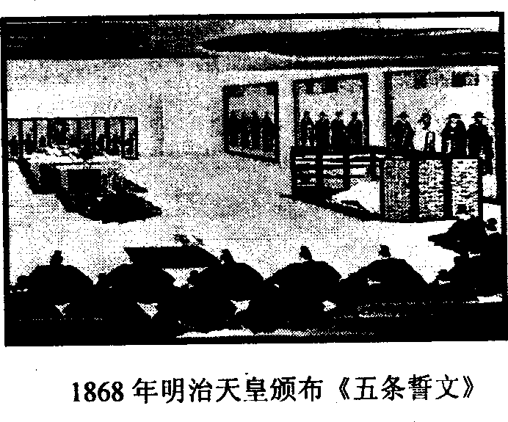
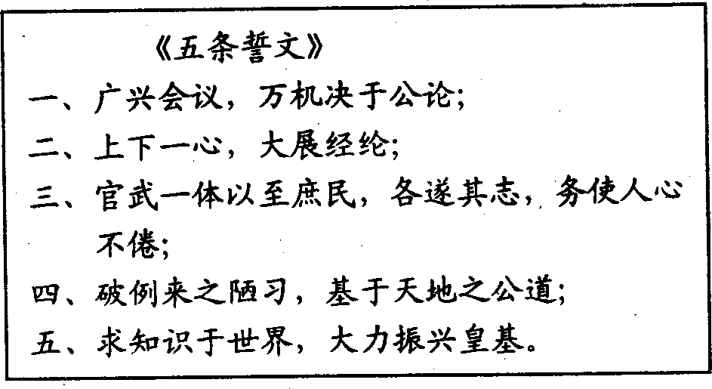

请回答：
（1）据材料一、二，指出俄国农奴制改革和日本明治维新的目的和方式有何相同点?（4分）

（2）改革既要除旧布新，就必然会触动旧制度和一些特权者的既得利益，使改革充满阻力。上述两个改革都遇到这个难题，请结合改革者在改革前和实施当中的措施，谈谈他们是如何处理这个难题的?（6分）

题号：10
“世界文化遗产荟萃”模块（10分）
阅读下列材料：
材料一 秦始皇，这个第一个统一中国的皇帝，殁于公元前210年，葬于陵墓的中心。在他陵墓的周围环绕着那些著名的陶俑。结构复杂的秦始皇陵是仿照其生前的都城——咸阳的格局而设计建造的。那些略小于人形的陶俑形态各异，连同他们的战马、战车和武器，成为现实主义的完美杰作，同时也保留了极高的历史价值。
——世界遗产委员会评价（1987年）
材料二 秦皇扫六合，虎势何雄哉！
——李白
请回答：
（1）根据材料一并结合所学知识，指出秦始皇兵马俑“申遗”成功的理由。（4分）
（2）根据材料并结合所学谈谈秦皇所指挥的秦军能“扫六合”的主要原因。（6分）
地 理
题号：11
“城乡规划”模块（10分）
读“我国某海滨小城的城区布局图”，运用所学知识分析并完成下列问题。
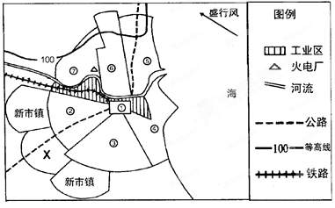

（1）随着城市化的发展，某房产商欲在图中①～⑦中其中一处建造高档住宅小区，如果你是房产开发商，你会选择在哪一处？并说明理由。（4分）

（2）随着工业化的发展，市政府计划将X区发展成新工业区。假若你是政府人员如何运用区位原理说服厂家从工业区迁往X区？ 假若你是厂商，不想搬迁，你用什么理由向政府游说？（6分）

题号：12
“自然灾害与防治”模块（10分）
2008年底至2009年初，我国各地连发旱灾，全国近43%的小麦产区受旱，370万人口、185万头大牲畜发生饮水困难。读图回答下列问题。（10分）
我国旱灾分布图
2009年2月2日检测

中旱
轻旱
重旱

（1）图中遭受“重旱”的省区简称正确的是（ ） （3分）
A．冀、晋、秦、藏 B．冀、陕、藏
C．豫、晋、陕、藏 D．冀、晋、垅、藏
（2）对下列经常出现干旱的区域和对应出现的时间搭配正确的是（ ）（3分）
A．河北、天津：春和夏 B．江苏、浙江：冬季和春
C．安徽、湖北：伏旱 D．西藏：全年
（3）简述西北地区降水比华北地区更少，但旱灾并不严重的原因（4分）

物 理
题号：13
“物理3－3”模块（10分）
一定质量的气体从外界吸收了4．2×10⁵J的热量，同时气体对外做了6×10⁵J的功，问：
（1）物体的内能是增加还是减少？变化量是多少？
（2）分子势能是增加还是减少？
（3）分子的平均动能是增加还是减少？

题号：14
“物理3－5”模块（10分）
（1）．下列四个方程中，表示衰变的是（ ）
A. B.
C. D.
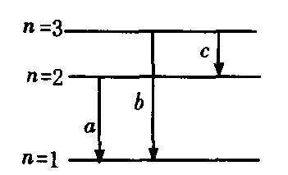
（2）．氢原子能级图的一部分如图所示，a、b、c分别表示氢原子在不同能级之间的三种跃迁途径，设在a、b、c三种跃迁过程中，放出光子的能量和波长分别是E_{a}、E_{b}、E_{C}和λ_{a}、λ_{b}、λc，则（ ）
①λ_{b}=λ_{a}+λc ②=+
③λ_{b}=λ_{a}·λc ④E_{b}=E_{a}+E_{C}
以上关系正确的是（ ）
A、①③ B、②④ C、只有① D、③④

（3）．如图所示，质量为M=2kg的小平板车静止在光滑水平面上，车的一端静止着质量为M_{A}=2kg的物体A(可视为质点)。一个质量为m=20g的子弹以500m/s的水平速度迅即射穿A后，速度变为100m/s，最后物体A静止在车上。若物体A与小车间的动摩擦因数μ=0.5。
①平板车最后的速度是多大？
Ａ
②全过程损失的机械能为多少？
③A在平板车上滑行的距离为多少？

化 学
题号：15
“物质的结构与性质”模块（10分）
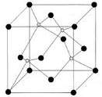
右图是立方硫化锌的晶胞图，其中黑球代表Zn²⁺，位于顶点和面心；白球代表S²⁻。请填空：
（1）S原子的电子排布式 ；
（2）Zn²⁺在晶胞中的位置类似于金属晶体三种密堆积方式中 的 ；
（3）该晶体中Zn²⁺形成的四面体空隙和八面体空隙的个数比为 ，其中S²⁻占据了 面体空隙的 %
（4）若该晶体的密度为ρg/cm³，硫化锌的式量为M，阿伏伽德罗常数为N_{A} mol⁻¹，则硫离子间的最小间距为 cm
题号：16
“化学与技术”模块（10分）
金属铝的生产是以Al₂O₃为原料，在熔融状态下进行电解：
2Al₂O₃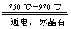4Al＋3O₂↑。
请回答下列问题：
(1)冰晶石的化学式是 ，作用是 。
(2)为什么不用电解熔融AlCl₃来制取金属铝？
(3)阴极和阳极均由石墨材料做成，电解过程中阳极材料需要得到补充，原因是 。
（用化学方程式表示）
(4)废旧铝材的回收意义重大。在工业上，通常将回收的废旧铝材制成新的铝锭，然后再锻造应用。为什么不将废旧铝材制成铝的化合物？

生 物
题号：17
“生物技术实践”模块（10分）
下图为“大肠杆菌的培养和分离”实验的基本流程：
请回答：
A．灭菌
B．倒平板
C．接种和培养
（液体培养基）
D．划线分离和培养
E．菌种保存
（1）灭菌常用_____________法，灭菌后，要待____________________时才能打开锅盖。
（2）倒平板和接种前要用__________________擦手。接种和划线前使用______________的方法对接种环灭菌。
（3）划线分离时，接种环在菌液中蘸取__________次。下图甲表示在平板培养基上的第一次和第二次划线，请在乙图中画出第三次划线。
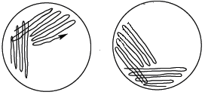
甲 乙
（4）划线后在恒温培养箱中培养时，培养皿须倒置，目的是_____________________。
（5）实验完成后，接触过细菌的器皿应如何处理？ 。
（6）植物组织培养过程中也要十分注意灭菌以及避免被杂菌污染，它的培养基成分中与大肠杆菌最大的区别是必须添加 ，该技术在繁殖名贵经济作物方面运用广泛，该技术具有 的特点。
题号：18
“生物科学与社会”模块（10分）

温室栽培在当前设施栽培中应用最为广泛，请回答以下有关的问题：
（1）高度智能型的温室可以克服自然环境的约束，达到作物的 生产和提高作物单位面积产量及质量的目的。设施栽培主要用于 、花卉和瓜果的生产。
（2）CO₂是作物进行光合作用的原料之一，温室中适当提高CO₂浓度对作物有增产效果。CO₂施肥的常用方法有 、化学燃烧法、 ，还可使用装在钢瓶内的液态CO₂。
（3）温室栽培，植物授粉是一个需要解决的问题。目前较为普遍的技术有 。由于温室环境相对封闭，物种较单调，病虫害的防治工作任务艰巨。农业防治技术、物 理机械防治技术和 是有利于环境保护的防治措施。在作物生长后期发生病虫害而进行化学防治时，为使收获的农产品中农药残留量不超过国家规定标准，要选用 的农药。
（4）绿色食品的生产技术标准包括生产资料使用准则和______________规程两方面，前者对农药、__________、兽药、水产养殖用药、_________________和饲料添加剂的使用作出了明确的规定。

浙江省2012届重点中学协作体高三第二学期3月调研试题
自 选 综 合 模 块
语 文
题号：01
“中国古代诗歌散文欣赏”模块（10分）
选例恰当，分析到位即可。例句2分，分析3分。
参考例句及分析：
李清照《武陵春》 “只恐双溪蚱蜢舟，载不动，许多愁。”――词人处于国破家亡、流落他乡的境地，孤苦伶仃，无依无靠，内心的愁苦、满腔的愁绪不能排解。虽然“也拟泛青舟”，但“双溪的蚱蜢舟”却难以承载得动她的“许多愁”，这里，作者把愁写成可用船载之物。
王实甫在《西厢记》：“遍人间烦恼填胸臆，量这些大小车儿如何载得起？”――在词人笔下，“愁”像一块有重量的巨石从水上转移到了陆地，从马上转移到车上，船载不动，马驮不动，车载不起。这里，作者把愁写成可用车载之物。
南唐后主李煜在《虞美人》：“问君能有几多愁？恰似一江春水向东流。”――这里以“一江水”喻“愁”，又在“东流水”的基础上衬以“春”字，写出了愁丝如水般汪洋恣肆、奔放倾泻；又如春江水般不舍昼夜，长流不断，无穷无尽。
北宋贺铸《青玉案》： “试问闲愁都几许？一川烟草，满城风絮，梅子黄时雨”――， 借助“一川”“满城”和“梅子黄时雨”把“闲愁”的数量巧妙地表现出来。
题号：02
“中国现代诗歌散文欣赏”模块（10分）
1．写路亭：“是沙漠中的一掬清泉，人生道上的一个站驿。”写村夫农妇一早出门赶市：“每天清早，朝阳初窥田野，便沐晨风，带晓雾，从村里出发，哼哼唧唧，形成行列，快步赶上镇去，直要到事毕功成，事倍功半，或者事败功亏，才循原路赶回村里。”写行人赶路疲倦在路亭歇憩：“吹一阵凉风，扯一阵闲话；再闲闲地抽一筒旱烟，让生命获得片时的苏息，好再鼓起勇气，继续上路。”讲路亭的作用：不但使无垠的平原减少单调之感，还便于旅途修长的过客及时小驻；更可以接待天涯沦落的流浪人，无处投宿时借此歇夜。这些语言借对偶、排比等修辞方法，使文章韵律起伏回旋，节奏抑扬顿挫，使作者具有节奏感和韵律美。
2．本文是一篇写物寄情的作品。形：作品对“路亭”从两方面加以描述，一方面介绍路亭的外形，另一方面介绍路亭专供行人旅途避雨歇憩的实用价值，特别强调它给劳苦大众提供的温煦抚慰。这两方面的描述，有用写实性的白描速写，也有寄托于想像性的景象叠现，两者的相互映衬，使作品具备了丰富而生动的形象展示。神：对“形”描写的基础上，作者表达了对路亭的喜爱，因为路亭造福劳苦大众，而作品之所以赞美路亭，体现作者关注民生，关注百姓苦乐的情怀。
数 学
题号：03
“数学史与不等式选讲”模块（10分）
证明：（1）
（2）
题号：04
“矩阵与变换和坐标系与参数方程”模块（10分）
解：（1）曲线C：的一般方程为：
直线：的参数方程为：
把直线方程代入曲线C：，得：
设是方程的两根,则=．
（2）=
（3） ,
即线段中点的坐标为．
英 语
题号：05
阅读理解（分两节，共5题，每小题2分，满分10分）
根据短文后的要求答题（10分）
第一节
①D ②E ③C ④A
第二节略
题号：06
填空（共10小题，每小题1分，满分10分）
① symbol ② But ③ there ④ climate ⑤out
⑥ has been lost ⑦ to ⑧ areas/habitats ⑨ smaller ⑩ to discuss
政 治
题号：07
“经济学常识”模块（10分）[
（1）观点一反映了凯恩斯的资本边际效率递减规律，观点二反映了凯恩斯的流动性偏好规律。（4分）
（2）凯恩斯认为由于现实生活中存在的这些心理规律，所有随着社会的发展必然出现有效需求不足的问题。有效需求不足会导致经济危机。凯恩斯主张采取赤字财政政策，通过扩大财政支付来增加投资，刺激消费，扩大内需。（4分）
凯恩斯赤字财政政策主张在一定范围内、一定程度上对缓解与摆脱经济危机具有积极作用，但不可能从根本上消除资本主义经济发展中的各种内在矛盾，作用是有限的。（2分）
题号：08
“生活中的法律常识”模块（10分）
（1）物权分为所有权、用益物权、担保物权。其中，李老板对集体土地拥有承包经营权、宅基地的使用权和房屋所有权。由于李老板以其机器设备作抵押，向银行贷款购置商品房，因此银行享有抵押权。
（2）由于李老板对其农村老家房子拥有所有权，对承包地拥有承包经营权，所以征地拆迁时李老板依法享有土地补偿权。李老板可以通过协商解决与老王之间的纠纷，也可以选择调解、仲裁，如若不行，可以选择民事诉讼加以解决。

历 史
题号：09
“历史上重大改革回眸”模块（10分）
（1）北魏时期：民族矛盾十分尖锐，奴隶制的野蛮性、落后性强；北宋时期：出现了三冗局面，国家积贫积弱。4分
（2）孝文帝：实行均田制、设立三长制；迁都洛阳，接受汉族的先进文化，消除民族隔阂。
王安石：实行富国之法：青苗法、募役法、农田水利法、方田均税法等，解决财政困难；实行保甲法、保马法、将兵法，改变积弱局面。4分
（3）原因：北魏：国家强制推行的力度大，顺应历史潮流。北宋：保守势力强大，神宗死后，变法失去了有力的支持。2分
题号：10
“世界文化遗产荟萃”模块（10分）
（1）拆毁老城区：比如北京的城墙，欧洲的老城区。（2分）结果具有历史文物价值的建筑和街区大片消失，割断了城镇历史的连续性。（2分）
（2）符合文化遗产保护的真实性和完整性原则（2分）
采用立法保护方式；考虑群体价值，进行成片保护或群体保护；做好城市规划，确定保护范围；制定地方保护条例等。（4分）
地 理
题号：11
“城乡规划”模块（10分）
（1） ⑤1分 位于盛行风向上风向；临海，环境优美；靠山（位于地势较高处）；交通便利（任答三点给3分）
（2）（3）X区地价较低，企业生产成本将下降；本区土地面积较大，利于企业扩大生产规模，提高生产效益；本区环境较好，空气质量较高；本区有公路，交通较便利。
（任答三点给3分）
X区高商业中心较远；离铁路较远，原料、产品运输加大了生产成本；新区基础设施不配套，员工生活不方便；集聚效益较低。（任答三点给3分）
题号：12
“自然灾害与防治”模块（10分）
（1）A（2）C（3）西北地区工农业生产比较落后，城市和人口少，需水量少；分布分散；农业结构中种植业比例少，且主要是耐干旱的作物；有冰川融水。（4分）
物 理
题号：13
“物理3－3”模块（10分）
（1）气体从外界吸热为：Q=4．2×10⁵J，气体对外做功：W=－6×10⁵J
由热力学第一定律：ΔU=W+Q=（－6×10⁵）+（4．2×10⁵J）=－1．8×10⁵J
ΔU为负，说明气体的内能减少了。所以，气体内能减少了1．8×10⁵J。
（2）因为气体对外做功，所以气体的体积膨胀，分子间的距离增大了，分子力做负功，气体分子势能增加了。
（3）因为气体内能减少，同时气体分子势能增加，说明气体分子的平均动能一定减少了。

题号：14
“物理3－5”模块（10分）
（1）AB （2）B
（3）2m/s， 2392J， 0.8m
化 学
题号：15
“物质的结构与性质”模块（10分）
（1）1s²2s²2p⁶3s²3p⁴或[Ne] 3s²3p⁴（2分）
（2）面心立方堆积（2分，答“ABCABC……”亦得2分）
（3）2:1（2分），四（1分），50（1分）
（4）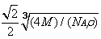（2分）
题号：16
“化学与技术”模块（10分）
（共10分，每空2分）
（1）Na₃AlF₆，降低氧化铝熔化所需的温度（答“助熔剂”得2分，答“降低氧化铝的熔点”得1分）
（2）AlCl₃为分子晶体（或共价化合物），熔融时不导电
（3）C+O₂ CO₂（未写条件得1分）
（4）单质铝是由电解熔融氧化铝制得，将废旧铝材制成铝的化合物不符合节能减排理念（紧扣“节约能源”角度即得2分，其余答法酌情扣分）
生 物
题号：17
“生物技术实践”模块（10分）
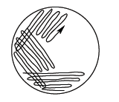
（1）高压蒸气 灭菌锅内压力与大气压相同
（2）酒精棉球 （酒精灯火焰上）灼烧
（3）1 （见右图）
（4）避免水滴污染培养基
（5）接触过细菌的器皿应作灭菌处理。
（6）植物激素（或生长素和细胞分裂素） 能快速、大量地繁殖

题号：18
“生物科学与社会”模块（10分）
（1）反季节 蔬菜
（2）化学法 微生物分解法（其它合理方法也可）
（3）熊蜂授粉 生物防治技术 安全间隔期短
（4）生产操作 肥料 食品添加剂

